Прием граждан по личным вопросам провел Карякин А.Ф.-руководитель департамента природных ресурсов и экологии Воронежской области.
21 ноября, в общественной приемной губернатора Воронежской области А.В.Гордеева в Воробьевском муниципальном районе состоялся очередной прием граждан.
Перед приемом граждан А.Ф.Карякин –руководитель департамента природных ресурсов и экологии Воронежской области вручил благодарственное письмо от губернатора Воронежской области А.В.Гордеева главе администрации Воробьевского муниципального района М.П.Гордиенко за большой вклад в организацию и проведение 7 Воронежского международного фестиваля садов и цветов «Город – Сад».
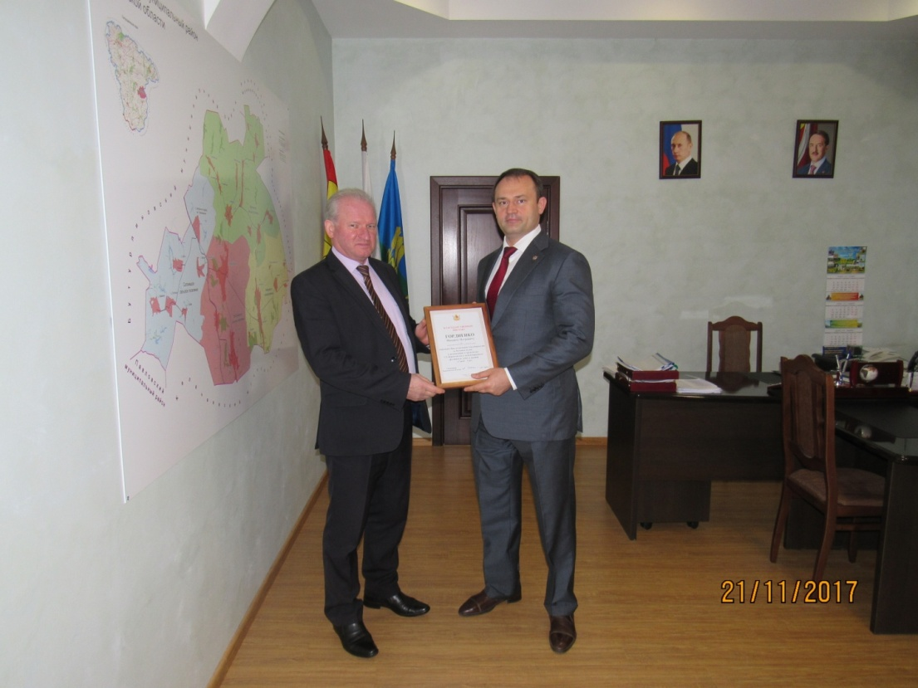
Прием граждан Алексей Федорович провел в общественной приемной. На прием обратилось трое граждан по вопросам: оплаты за коммунальные услуги, оказанию материальной помощи, жителя с-за Воробьевский интересовал вопрос охоты и оформления лицензии на охоту в угодьях общего пользования, так как лицензию оформляют в г. Воронеже, а там большие очереди и одним днем не оформить. Алексей Федорович разъяснил, что для получения лицензии необходимо обратиться в МФЦ по месту жительства и не надо ехать в г. Воронеж.
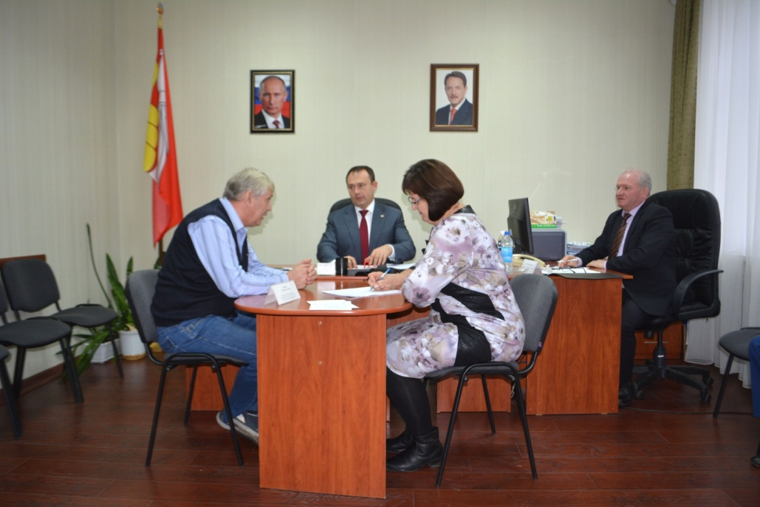
Затем прием продолжили в Березовском сельском поселении в с. Мужичье.
Жителя села Мужичье волновал вопрос внесения удобрений и ядохимикатов аграриями. Ведется ли за этим контроль, и кто контролирует, а также по вопросу выкачки воды из пруда. По вопросу использования прудов необходимо сообщать в соответствующие органы пояснил Алексей Федорович, а что касается внесения удобрений и ядохимикатов, то после уточнения ответ направят в приемную для разъяснения затем заявителю.
В этот день на прием к руководителю департамента природных ресурсов и экологии Воронежской области А.Ф.Карякину обратилось 5 граждан было рассмотрено 6 обращений. На все обращения были даны компетентные ответы, вопросы требующие дальнейшего решения поставлены на контроль.

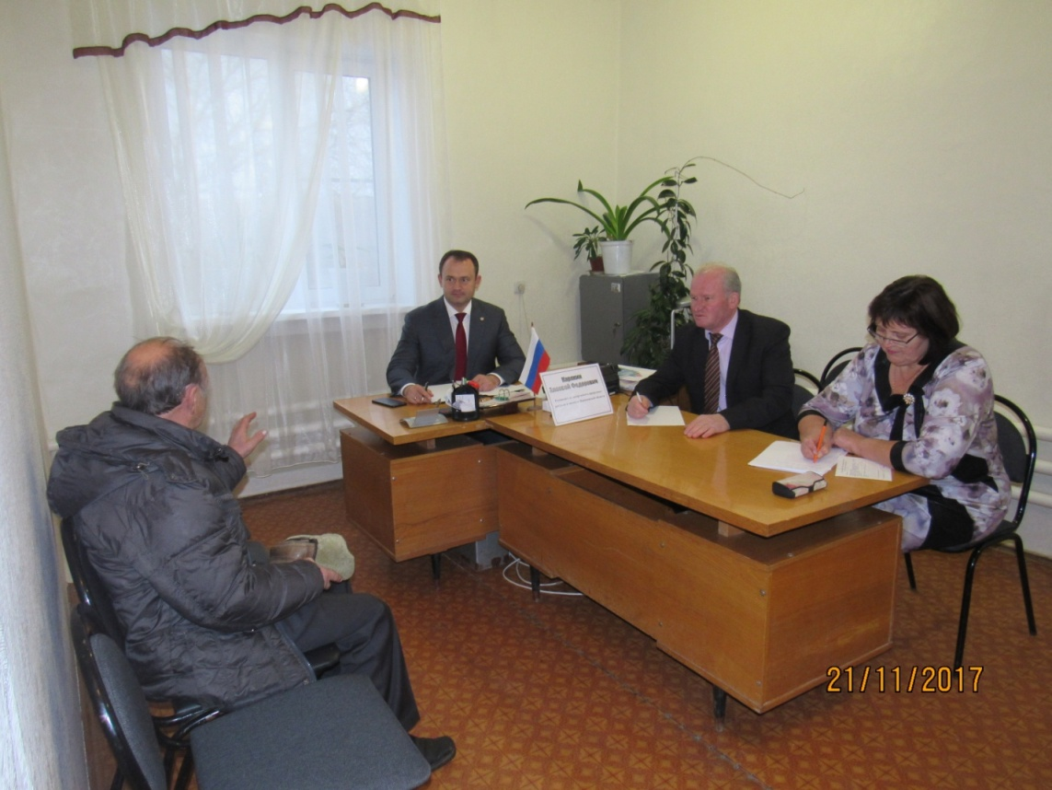
В приеме приняли участие: Гордиенко М.П. – глава администрации Воробьевского муниципального района, руководитель общественной приемной - Т.А.Лепехина, директор КУВО УСЗН «Воробьевского района» Мирошниченко А.А., обозреватель районной газеты «Восход» - Каверина Ирина Васильевна, глава Воробьевского сельского поселения - Слатвицкий О.Д., заместитель главы Березовского сельского поселения - Тельнов Ю.В., руководитель МП ВР «Комхоз» -В.И.Юдаков, прокурор района- И.Г.Зайцев.
В этот день руководитель департамента природных ресурсов и экологии Воронежской области А.Ф.Карякин посетил МКОУ «Мужичанская СОШ». Директор школы В.В.Моисеенко рассказала, что школа участвует во всех экологических субботниках, что учащиеся школы посадили 2000 сосен в Ломовском парке, ученики первого класса посадили аллею «Первокласник», где высадили фруктовые деревья, около школы будет свой яблоневый сад. В районной олимпиаде по экологии МКОУ «Мужичанская СОШ» заняла первое место.
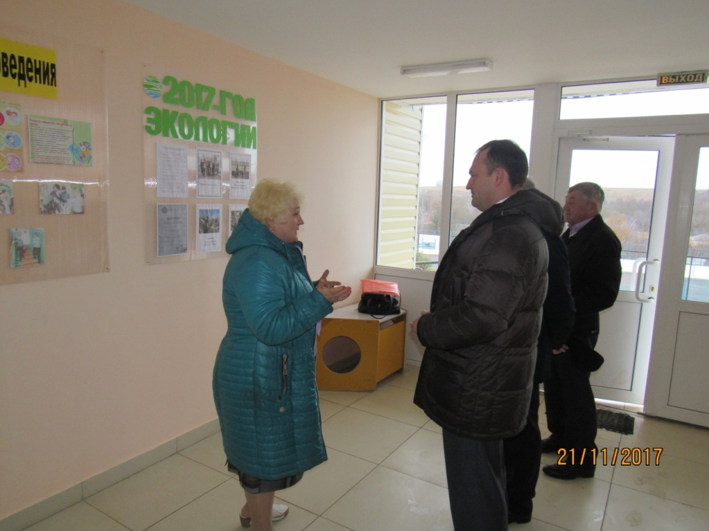
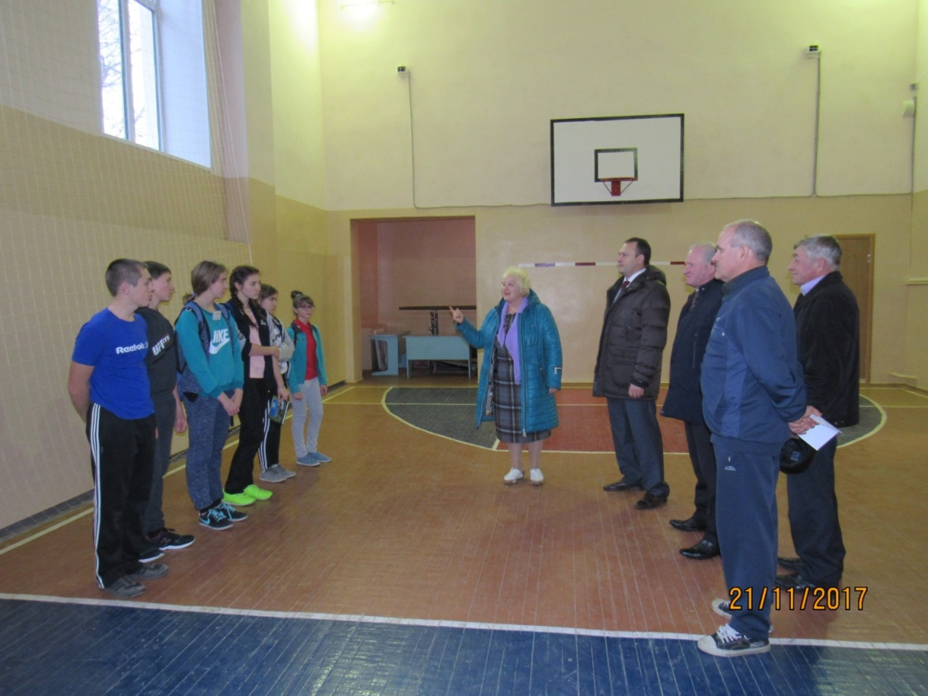
Затем руководитель департамента природных ресурсов и экологии Воронежской области А.Ф.Карякин посетил Ломовской природноландшафтный парк, где руководитель В.В.Козлов рассказал о проведенных экологических мероприятиях в 2017году и перспективах развития парка.
